Standort, Lage und Infrastruktur

**Projektstandort**

Das Doppelhaus TWINS liegt am Nordhang des Bisambergs in der sogenannten Waldsiedlung. Umgeben von sanften Hügeln, idyllischen Weinbergen und den Wäldern des Bisambergs ist dieser Standort eine der begehrtesten Wohnlagen vor den Toren Wiens. Ideal für Pendler oder alle, die das urbane Angebot schätzen, aber dennoch nicht auf Ruhe und Natur verzichten möchten. Der Standort verbindet eine ruhige und naturnahe Umgebung, gute Verkehrsanbindung und ein attraktives Freizeitangebot. Aufgrund der Hanglange eröffnet sich ein wundervoller Blick ins Weinviertel bis zur Burg Kreuzenstein.

**Mikrolage**

Bisamberg, eine Marktgemeinde im Bezirk Korneuburg, liegt ca 5 km nördlich von Wien im Weinviertel in Niederösterreich. Bekannt ist der Ort durch seine zahlreichen Weinbaubetriebe und Heurigen. Ein Highlight ist die jährliche Bisamberger Weinkost im Schloss Bisamberg. Bisamberg bietet eine ausgezeichnete Infrastruktur mit umfassender Nahversorgung, medizinischer Betreuung, Bildungseinrichtungen und vielfältigen Freizeitmöglichkeiten. ​Im ca. 1,5 km entfernten Ortszentrum finden sich alle Geschäfte des täglichen Bedarfes sowie beliebte Heurigen, Cafés und Restaurants. Auch infrastrukturelle Einrichtungen wie Ärzte, Apotheken, Banken, Kindergärten und eine Volksschule befinden sich im Ort.

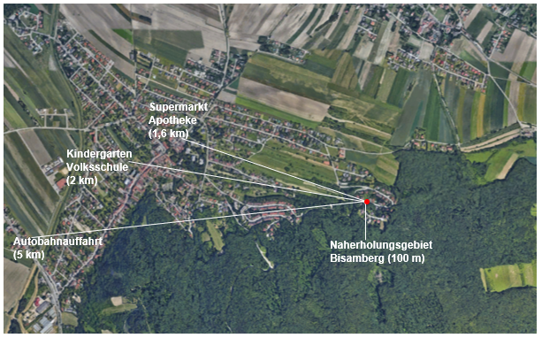

**Makrolage**

Obwohl mitten im Grünen, ist die Anbindung nach Wien insbesondere mit dem Auto hervorragend. In ca 20 Minuten erreicht man über die A22 oder die Pragerstraße das Vienna International Center sowie die UNO-City, in ca 25 Minuten. die Wiener Innenstadt. Vom Bahnhof Bisamberg dauert die Fahrt nach Wien / Floridsdorf mit der S-Bahn rd. 10 Minuten. Weiters ist Bisamberg auch über die Buslinie 850 direkt mit Wien / Floridsdorf verbunden (Fahrtzeit ca 30 Min). Diese Linie verbindet auch Bisamberg mit dem 5 km entfernten Korneuburg.

**Highlights auf einen Blick:**

* Traumhafte Lage in der beliebten Waldsiedlung Bisamberg
* Direkt am Waldrand & nahe den Weinbergen
* Gute Verkehrsanbindung nach Wien
* Moderne Architektur & hochwertige Ausstattung
* großzügige Wohnflächen, lichtdurchflutete Räume und herrlicher Blick
* Eigener Garten, 4Terrassen, eigene Stellplätze mit Radbox

**Infrastruktur / Entfernungen (mit Auto)**

Ortszentrum 1,5 km (4 min)  
Zentrum Korneuburg 5 km (10 min)  
Bahnhof Bisamberg 4 km (8 min)  
Autobahn A22 7 min  
Uno City / VIC 20 min  
Stadtzentrum Wien 25 min  
  
Bildungseinrichtungen  
Kindergarten 520m (2 min)  
Volksschule 1,5 km (4 Min)  
Mittelschulen 5 km (Korneuburg) / 6 km (Langenzersdorf)  
AHS Korneuburg 5 km (Korneuburg)  
De La Salle Bildungscampus   
Strebersdorf (private AHS + VS + KiGa) 8 km ( 15 min)  
  
Gesundheit   
4 Ärzte im Umkreis von 1km  
Apotheke 1,5 km  
Klinik Korneuburg 5 km  
Klinik Floridsdorf 12 km

Sport   
Florian-Berndl-Bad 4 km  
ausgebautes Radwege Netz

Nahversorgung  
Billa 1,1 km  
Bioladen 1,5 km  
Bäckerei 1,5 km  
Blumenladen 1,5 km  
Optiker 2 km

Sonstige  
2 Banken 1,5-2 km  
1 Post 1,5 km  
Florian-Berndl-Bad 4 km  
ausgebautes Radwege Netz in die Nachbarorte bis nach Wien

Pflanzkonzept

Die Gestaltung des Außenraumes erfolgte durch das Gartenstudio Schoene Garten OG. Ziel war es, für den Standort endemische Pflanzen zu verwenden.  
So wurden sowohl in den Vorgärten als auch im Garten vor allem Hainbuchen gesetzt, die sich überall auf dem Bisamberg finden. Als farblicher Kontrapunkt wurde je Wohneinheit eine blühende rotblättrige Blutpflaume gesetzt. Die Abgrenzung zum Rasen bildet eine Hortensienzeile – einzelne Hortensien finden sich auch auf den Seiten und im rechten Vorgarten. Als Sichtschutz zum linken Haus dient eine „grüne Wand“ aus Efeu und wildem Wein. Zur Abrundung wurden überall verschiedene Gräser und Bodendecker gesetzt.

Die Nord-Süd Achse wird in diesem Konzept besonders betont:  
Als optische Trennung zwischen den Wohneinheiten wurden quadratische Flächen geschaffen, eine beim Eingang, die andere gartenseitig als überdimensionierter „Trog“. Diese wurden jeweils mit einem rotblättrigen Zierahorn sowie den im Garten bereits verwendeten Gräsern bepflanzt. Ein dritter Zierahorn setzt die Achse bis in den unteren Gartenteil fort.